Het belangrijkste uit de workshop: zie ik het goed of niet

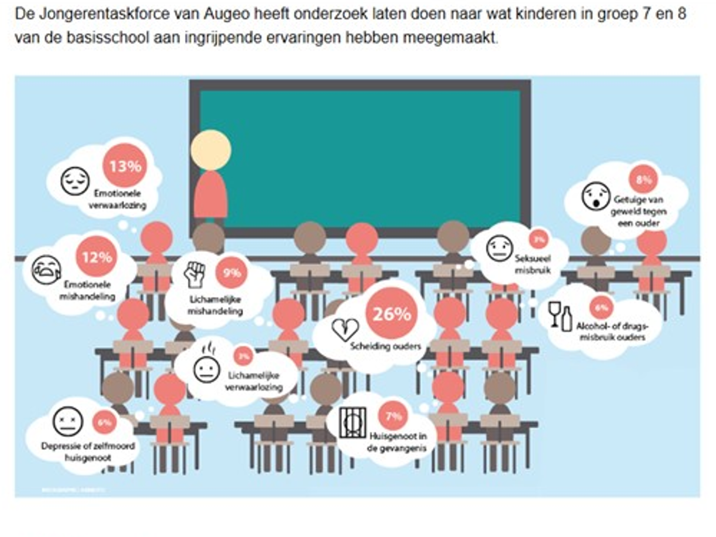

Risicofactoren voor kindermishandeling
Armoede
Alleenstaande ouder
Afwezige ouder
Verstandelijke beperking bij een van de ouders
Middelen gebruik
Werkeloosheid
Kind is minder begaafd
Psychische problemen bij ouders

Beschermende factoren
ander belangrijke volwassenen
Netwerk
steunfiguren
Intelligent kind

Hoe weet je of een kind stress ervaart? Wat zie je bij het kind?
Kinderen vertellen niet zelf of er iets aan de hand is… maar vaak kan je wel wat zien.
Wat kan je zien bij het kind?
-Bang fouten te maken
-Terugtrekken
-Prikkelbaar, schrikreactie, alert
-Angst
-Verzorging tanden en kleden (ruiken kinderen)
-Claimen van een vrijwilliger
-Voortdurend aandacht vragen
-Agressie
-Druk ongeconcentreerd gedrag
-Moeite met afscheid nemen van ouder
-Psychosomatische klachten (buikpijn hoofdpijn)
-Gedragsverandering
-Kinderen met gedragsproblemen grotere kans slachtoffer te worden en grotere kans op middelen gebruik

Je ziet hoe ouders omgaan met hun kinderen (wat je opvallend of niet Oke vindt)
-hoe ze een kind vastpakken,
-uitscheld of denigrerend, complimenteert,
-altijd iets vergeten wanneer mee op kamp,
-geur van alcohol
-Amper reageren op het kind
-Toont geen betrokkenheid, komt nooit kijken of ophalen,
-Praat altijd negatief over het kind
- komen niet meer naar de kerk

Natuurlijk is elke ouder weleens ongeduldig met een kind, Als je ze vaker ziet of je ziet een combinatie van signalen zul je je zorgen gaan maken.

DEFINITIES

Seksueel geweld:
als iemand wordt gedwongen iets seksueels te doen wat die persoon niet wilde, of als iemand tegen de wil seksuele handelingen heeft verricht of toegestaan
Seksueel overschrijdend gedrag:
ongewenst zoenen en seksuele aanrakingen

Wat kan je wel zeggen? (zonder victim blaming)
- Wat erg dat dit jou is overkomen
- Je bent niet gek/raar/vies, ik wil naar je luisteren,
- Hij had dit nooit mogen doen
- Het is niet jouw schuld
- Jij bent niet het misbruik
- Er is niets mis met jou
- Hoe kan ik je helpen?
- Je hebt niet gevraagd om wat jou is overkomen
- Bedankt voor je vertrouwen
- Wat verdrietig voor je
- Wat moedig van je om dit te vertellen
- Ik ben er voor je
- Wat zou je willen?
- Wat heb je nodig?
- Je kan er niets aan doen, wat jou is overkomen

Casus Marijke:

“Ik had mijn man verloren en was behoorlijk van slag.
Ouderling A. kwam vaak langs en ik had goede gesprekken met hem.
Maar hij werd steeds vrijpostiger.
Hij kwam op onverwachte momenten, liep binnen door de achterdeur en omarmde me bij het afscheid.
Ik vond het raar maar ook wel fijn. Bovendien, hij is getrouwd.
Vorige week kwam hij weer onaangekondigd en begon me te zoenen en aan me te zitten. Ik wist niet wat me overkwam.
Kwam het door mij, heb ik een verwachting gewekt?
Ik schaamde me dood en durfde niet meer naar de kerk te gaan. Dat zat me toch niet lekker.
Op een dag heb ik al mijn moed bij elkaar geraapt en heb een afspraak met de predikant gemaakt. Hortend en stotend deelde ik iets van mijn verhaal. De predikant luisterde.
Vervolgens zei hij dat ik er zelf ook wel een aandeel in had. Dat ik hem niet heb tegengehouden.
De predikant snapte er niks van: het is zo’n goede ouderling, die weet echt wel wat hij wel en niet kan doen.
Hij vond dat de ouderling en ik het samen moesten oplossen.
Toen ik buiten stond was ik bang en in de war. Ik wist het allemaal niet meer. Ik ga nooit meer naar de kerk!” (Bron: Esther Veerman estherveerman.wordpress.com)

